Документ предоставлен КонсультантПлюс

ГУБЕРНАТОР ЯМАЛО-НЕНЕЦКОГО АВТОНОМНОГО ОКРУГА

ПОСТАНОВЛЕНИЕ
от 27 июня 2014 г. N 96-ПГ

ОБ УТВЕРЖДЕНИИ ПОЛОЖЕНИЯ О БЛАГОДАРНОСТИ ГУБЕРНАТОРА
ЯМАЛО-НЕНЕЦКОГО АВТОНОМНОГО ОКРУГА

Список изменяющих документов
(в ред. постановлений Губернатора ЯНАО от 23.09.2014 N 133-ПГ,
от 11.08.2016 N 150-ПГ)

В целях реализации Закона Ямало-Ненецкого автономного округа от 08 октября 2010 года N 99-ЗАО "О наградах и почетных званиях в Ямало-Ненецком автономном округе" постановляю:
1. Утвердить прилагаемое Положение о Благодарности Губернатора Ямало-Ненецкого автономного округа.
2. Признать утратившими силу:
постановление Губернатора Ямало-Ненецкого автономного округа от 12 апреля 2005 года N 150 "Об учреждении Благодарности Губернатора Ямало-Ненецкого автономного округа";
постановление Губернатора Ямало-Ненецкого автономного округа от 13 мая 2010 года N 78-ПГ "О внесении изменений в постановление Губернатора Ямало-Ненецкого автономного округа от 12 апреля 2005 года N 150".
3. Контроль за исполнением настоящего постановления возложить на и.о. заместителя Губернатора Ямало-Ненецкого автономного округа, руководителя аппарата Губернатора Ямало-Ненецкого автономного округа Фиголь Н.В.

Губернатор
Ямало-Ненецкого автономного округа
Д.Н.КОБЫЛКИН

Утверждено
постановлением Губернатора
Ямало-Ненецкого автономного округа
от 27 июня 2014 года N 96-ПГ

ПОЛОЖЕНИЕ
О БЛАГОДАРНОСТИ ГУБЕРНАТОРА
ЯМАЛО-НЕНЕЦКОГО АВТОНОМНОГО ОКРУГА

Список изменяющих документов
(в ред. постановлений Губернатора ЯНАО от 23.09.2014 N 133-ПГ,
от 11.08.2016 N 150-ПГ)

1. Благодарность Губернатора Ямало-Ненецкого автономного округа (далее - Благодарность, автономный округ) является формой поощрения граждан.
(п. 1 в ред. постановления Губернатора ЯНАО от 11.08.2016 N 150-ПГ)
2. Утратил силу. - Постановление Губернатора ЯНАО от 11.08.2016 N 150-ПГ.
3. Основаниями для объявления Благодарности являются профессиональные достижения, многолетний труд, безупречная служба, активная общественная и благотворительная деятельность, новаторская деятельность в области производства, науки, культуры, физической культуры и спорта, образования, здравоохранения, социальной защиты населения, большой вклад в обеспечение законности, правопорядка, прав и свобод граждан, развитие межрегиональных и международных связей автономного округа, участие в мероприятиях по предотвращению и (или) преодолению последствий чрезвычайных ситуаций, спасению людей и имущества.
Поощрение Благодарностью производится, как правило, в связи с юбилейными датами и профессиональными праздниками.
Юбилейными датами являются 50 лет и далее каждые 5 лет со дня рождения.
(п. 3 в ред. постановления Губернатора ЯНАО от 11.08.2016 N 150-ПГ)
4. Представление к объявлению Благодарности (далее - представление) оформляется в соответствии с приложением N 1 к настоящему Положению.
Представление не позднее чем за месяц до юбилейной или праздничной даты вносится Губернатору автономного округа членами Правительства автономного округа, председателем Законодательного Собрания автономного округа, руководителями территориальных органов федеральных органов исполнительной власти, представителями Губернатора автономного округа в муниципальных образованиях в автономном округе на основании ходатайств предприятий, организаций, учреждений независимо от форм собственности.
В городских округах и муниципальных районах в автономном округе правом внесения представления обладают:
- глава муниципального образования - в случае если глава муниципального образования избирается на муниципальных выборах и возглавляет местную администрацию муниципального образования;
- глава местной администрации муниципального образования - в случае если глава муниципального образования избирается представительным органом муниципального образования из своего состава и исполняет полномочия его председателя.
К представлению прилагается наградной лист по форме согласно приложению N 2 к настоящему Положению.
В случае объявления Благодарности за участие в мероприятиях по предотвращению и (или) преодолению последствий чрезвычайных ситуаций, спасению людей и имущества оформление наградного листа не обязательно.
(абзац введен постановлением Губернатора ЯНАО от 11.08.2016 N 150-ПГ)
(п. 4 в ред. постановления Губернатора ЯНАО от 23.09.2014 N 133-ПГ)
5. Губернатор автономного округа вправе лично инициировать вопрос об объявлении Благодарности.
6. Представление и наградной лист подлежат рассмотрению в месячный срок со дня поступления в адрес Губернатора автономного округа.
7. По результатам рассмотрения представления и прилагаемого к нему наградного листа аппарат Губернатора автономного округа готовит проект распоряжения Губернатора автономного округа о награждении.
8. Вручение Благодарности производится Губернатором автономного округа либо по его поручению заместителями Губернатора автономного округа, должностными лицами органов местного самоуправления, указанными в абзаце третьем пункта 4 настоящего Положения, представителями Губернатора автономного округа в муниципальных образованиях в автономном округе или руководителями исполнительных органов государственной власти автономного округа.
(п. 8 в ред. постановления Губернатора ЯНАО от 23.09.2014 N 133-ПГ)
9. Материально-техническое обеспечение мероприятий, связанных с награждением Благодарностью, осуществляется управлением делами Правительства автономного округа.
10. Описание бланка, рамки и папки Благодарности, многоцветное и одноцветное изображения приведены в приложениях NN 3, 4 к настоящему Положению.
11. Учет и регистрация лиц, которым объявлена Благодарность, возлагается на аппарат Губернатора автономного округа.
12. В трудовую книжку награжденного вносится запись о его поощрении.
13. В случае утраты Благодарности выдача дубликата награды не производится.

Приложение N 1
к Положению о Благодарности Губернатора
Ямало-Ненецкого автономного округа

ФОРМА ПРЕДСТАВЛЕНИЯ

Губернатору
Ямало-Ненецкого автономного округа
Д.Н.Кобылкину

ПРЕДСТАВЛЕНИЕ
к объявлению Благодарности Губернатора
Ямало-Ненецкого автономного округа

Прошу Вас рассмотреть кандидатуру _____________________________________
___________________________________________________________________________
(фамилия, имя, отчество, место работы, должность кандидата на награждение)

для объявления Благодарности Губернатора Ямало-Ненецкого автономного округа
___________________________________________________________________________
(основание для награждения)
___________________________________________________________________________

_________________________________________________ ___________________
(должность, Ф.И.О. лица, вносящего представление) (подпись)

Приложение N 2
к Положению о Благодарности Губернатора
Ямало-Ненецкого автономного округа

НАГРАДНОЙ ЛИСТ

1. Фамилия, имя, отчество _________________________________________________

2. Должность, место работы ________________________________________________
(точное наименование предприятия, учреждения, организации)

3. Дата рождения __________________________________________________________

4. Общий стаж работы ______________________________________________________

5. Стаж работы в Ямало-Ненецком автономном округе _________________________

6. Какими наградами награжден(а) __________________________________________
(указывается вид награды и год награждения)

7. Характеристика с указанием конкретных заслуг представляемого к
поощрению

Руководитель организации ___________________ _______________
(фамилия, инициалы) (подпись)
МП

"______" ________________ 20__ г.

Приложение N 3
к Положению о Благодарности Губернатора
Ямало-Ненецкого автономного округа

ОПИСАНИЕ
БЛАГОДАРНОСТИ ГУБЕРНАТОРА ЯМАЛО-НЕНЕЦКОГО АВТОНОМНОГО ОКРУГА

Бланк Благодарности Губернатора Ямало-Ненецкого автономного округа (далее - бланк) представляет собой лист форматом 206 * 295 мм. На расстоянии 3,5 мм от края по периметру листа расположена рамка геометрически правильного прямоугольника. Ширина рамки 1 мм, выполнена слепым конгревом. На расстоянии 1 мм от внутреннего края рамки по периметру расположен орнамент геометрически правильных фигур "Оленьи рога", выполненных слепым конгревом. Ширина орнамента 10 мм.
На расстоянии 32,5 мм от верхнего края листа, по сторонам - 20,5 мм, от нижнего края листа - 32,5 мм по периметру расположен орнамент геометрически правильных фигур "Оленьи рога", выполненных серебряным тиснением. Ширина орнамента 5,5 мм. Внутри рамки, выполненной серебряным тиснением, располагается изображение здания Правительства Ямало-Ненецкого автономного округа высотой 82 мм от нижнего края рамки и шириной 154 мм. Изображение выполнено офсетным способом печати с применением серебряного пантона 877С.
На лицевой стороне бланка на расстоянии 42 мм от верхнего края листа расположен ГЕРБ ЯМАЛО-НЕНЕЦКОГО АВТОНОМНОГО ОКРУГА высотой 28,5 мм и шириной 21 мм, выполненный серебряным тиснением и конгревом. Под гербом на расстоянии 3,5 мм расположена надпись "ГУБЕРНАТОР ЯМАЛО-НЕНЕЦКОГО АВТОНОМНОГО ОКРУГА", выполненная серебряным тиснением в 3 строки буквами высотой 2 мм, расстояние между строками 2 мм. Под ней на расстоянии 9 мм от нижней строки расположена надпись "БЛАГОДАРНОСТЬ". Надпись выполнена серебряным тиснением и конгревом в одну строку, высота букв 10 мм, расстояние от левого края листа 54 мм, от правого - 54 мм. На оборотной стороне бланка надписи и изображения отсутствуют.
Благодарность Губернатора Ямало-Ненецкого автономного округа помещается в рамку синего цвета. Размер рамки 225 * 310 мм. На нижней части рамки на расстоянии 10 мм от нижнего края расположено изображение лазоревой ленты, на которой блинтовым тиснением воспроизведен орнамент, соответствующий Гербу Ямало-Ненецкого автономного округа.
Бланк Благодарности, помещенный в рамку, вкладывается в папку синего цвета. Размер папки в сложенном виде 245 * 320 мм, в развороте 530 * 320 мм. На лицевой части папки на расстоянии 27 мм от верхнего края папки расположен Герб Ямало-Ненецкого автономного округа высотой 96 мм и шириной 70 мм, выполненный серебряным тиснением. Под ним на расстоянии 87 мм от нижнего края Герба расположена надпись "БЛАГОДАРНОСТЬ". Надпись выполнена серебряным тиснением в одну строку, высота букв 20 мм, расстояние от левого края папки 25 мм, от правого - 25 мм.

Приложение N 4
к Положению о Благодарности Губернатора
Ямало-Ненецкого автономного округа

МНОГОЦВЕТНОЕ И ОДНОЦВЕТНОЕ ИЗОБРАЖЕНИЯ
БЛАНКА, РАМКИ И ПАПКИ БЛАГОДАРНОСТИ ГУБЕРНАТОРА
ЯМАЛО-НЕНЕЦКОГО АВТОНОМНОГО ОКРУГА

Бланк

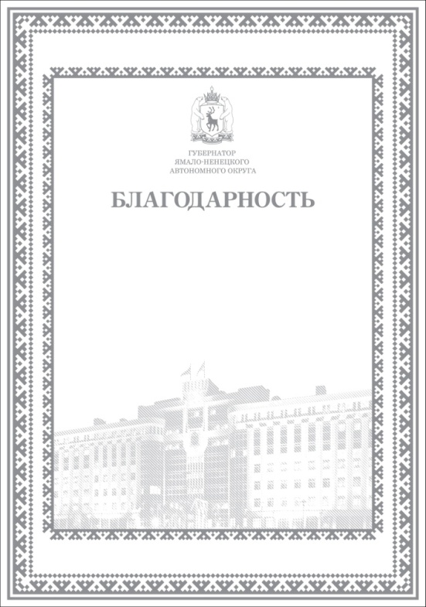

Рамка

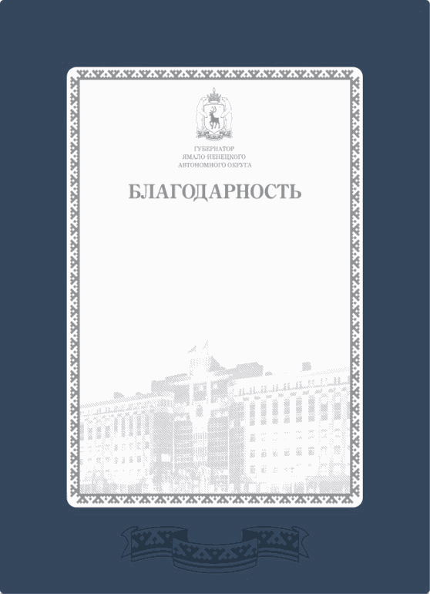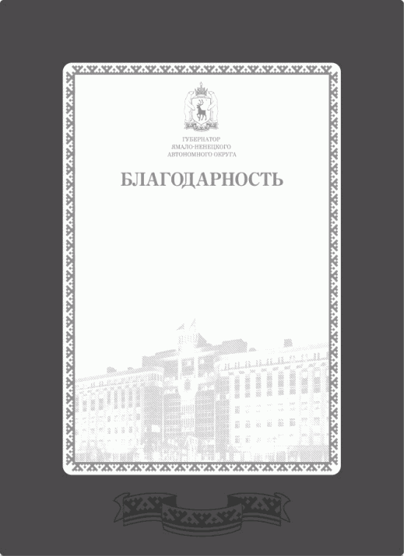

Папка

